**SVEUČILIŠTE U SPLITU**

**PRIRODOSLOVNO-MATEMATIČKI FAKULTET**

SEMINARSKI RAD

**INFORMATIČKI PROJEKT – BAZE PODATAKA**

**NBA**

Profesorica: Student:  
Monika Mladenović Šime Jadrijev

Split, ožujak 2024.

Sadržaj

1. Uvod 3

1.1. Općenito 3

1.2. Opis projekta 3

2. Entiteti 4

2.1. Općenito 4

2.2. Utakmica 4

2.3. Igrač 4

2.4. Klub 4

2.5. Trener 4

2.6. Sudac 5

2.7. Konferencija 5

2.8. Divizija 5

2.9. Grad 5

2.10. Država 5

2.11. Pozicija 5

2.12. Vrsta utakmice 5

2.13. Dvorana 5

2.14. Statistika igrača 5

2.15. Statistika utakmice 5

2.16. Statistika karijere 5

2.17. Igrač_Pozicija 6

2.18. Igrač_Klub 6

2.19. Trener_Klub 6

3. Relacije 6

3.1. Općenito 6

3.2. Relacija jedan prema jedan 6

3.3. Relacija jedan prema više 6

3.4. Relacija više prema više 7

4. Modeli podataka 7

4.1. Konceptualni model 7

4.2. Logički model 8

4.3. Relacijski model 9

4.4. Izrada DDL-a 9

5. Izrada korisnika i veze 13

5.1. Opis postupka 13

6. Upiti u bazu podataka 16

6.1. Insert 16

6.2. Update 16

6.3. Delete 17

6.4. Select 17

6.4.1. Prvi upit 17

6.4.2. Drugi upit 18

6.4.3. Treći upit 19

6.4.4. Četvrti upit 20

6.4.5. Peti upit 20

6.4.6. Šesti upit 21

6.4.7. Sedmi upit 22

6.4.8. Osmi upit 22

6.4.9. Deveti upit 23

7. Apex 24

# Uvod

## Općenito

NBA, skraćeno od National Basketball Association, predstavlja najprestižnije košarkaško natjecanje na svijetu. Liga se sastoji od 30 timova, tzv. franšiza, podijeljenih u 2 konferencije – istočnu i zapadnu. Svaka konferencija se sastoji od 3 divizije koje grupiraju timove koji se geografski najbliže nalaze.

Svi timovi igraju regularnu sezonu koja se sastoji od 82 utakmice, nakon čega slijedi doigravanje u koje ulazi po 8 najbolje rangiranih timova iz svake konferencije. U doigravanju se igraju serije u kojima je cilj skupiti 4 pobjede. Naposljetku, najbolja ekipa jedne i druge konferencije se nalaze u finalu koje se također igra na 4 pobjede.

NBA liga također predstavlja jedan od najboljih sportskih proizvoda u svijetu uz preko 10 milijuna dolara dobiti godišnje.

## Opis projekta

Za ovaj projekt bilo je potrebno osmisliti i realizirati bazu za učinkovito praćenje NBA utakmica. Ova baza može poslužiti navijačima, igračima, trenerima, skautima i općenito svim ljubiteljima košarke da se informiraju o utakmicama te statistikama timova i igrača. Korisnicima je omogućen uvid u stanje na ljestvici, rezultati i statistika svih utakmica, detaljna evidencija o svakom igraču i još puno toga.

# Entiteti

## Općenito

Entitet je definiran kao osnovna jedinica koja predstavlja objekt ili pojam o kojem se žele pohranjivati podaci. Svaki entitet je opisan atributima, a za ovaj projekt je osmišljen model od točno 18 entiteta:

1. Utakmica
2. Igrač
3. Klub
4. Trener
5. Sudac
6. Konferencija
7. Divizija
8. Grad
9. Država
10. Pozicija
11. Vrsta utakmice
12. Dvorana
13. Statistika igrača
14. Statistika utakmice
15. Statistika karijere
16. Igrač_Pozicija
17. Igrač_Klub
18. Trener_Klub

## Utakmica

Utakmica je jedan od središnjih entiteta koji nam pruža informacije o dva kluba koja sudjeluju u dvoboju (naznačeni kao domaći i gostujući klub). Ova tablica također sadrži i informaciju u pobjedniku i gubitniku, dok je za detaljniju statistiku utakmice ubačen strani ključ tablice 'Statistika_Utakmice'. Entitet 'Utakmica' također sadrži i neke generičke informacije poput sudca, termina odigravanja i oznake o vrsti utakmice.

## Igrač

Igrač je jedan od ključnih entiteta ovog modela jer se nalazi u mnoštvo drugih tablica u obliku stranog ključa. Informacije koje se bilježe za svakog igrača su: ime, prezime, datum rođenja, nacionalnost (iz tablice 'Država'), visina, broj dresa i poveznica na entitet 'Statistika karijere'.

## Klub

Klub je također jedan od najbitnijih entiteta, a podaci koji se nalaze unutar ove tablice su: puno ime, ime franšize, dvorana (poveznica iz entiteta 'Dvorana'), broj osvojenih naslova, godina osnivanja i informacija o diviziji u kojoj se klub nalazi.

## Trener

Trenera opisuju ime, prezime, datum rođenja i nacionalnost (poveznica iz entiteta 'Država').

## Sudac

Sudca opisuju ime, prezime i nacionalnost (poveznica iz entiteta 'Država').

## Konferencija

Ovaj entitet sadrži informaciju o nazivu konferencije, a zapravo označava dvije najveće cjeline na koje je liga geografski podijeljena. Ova informacija je bitna jer jednom kad krene doigravanje, klubovi igraju samo protiv klubova iz svoje konferencije i tako sve do samog finala. U tom zadnjoj seriji se pak susreću klubovi iz suprotnih konferencija.

## Divizija

Divizija je još manja cjelina od konferencije, a svaka od 6 divizija grupira po 5 klubova koji se geografski najbliže nalaze. Ovaj entitet sadrži informaciju o nazivu i poveznicu na konferenciju u kojoj se divizija nalazi.

## Grad

Ovaj entitet sadrži podatke o imenu grada i državi u kojoj se grad nalazi.

## Država

Ovaj entitet sadrži samo informaciju o imenu države, a bitan je jer se očituje u mnoštvu drugih entiteta kroz atribut nacionalnosti.

## Pozicija

Pozicija opisuje ulogu igrača na terenu, a opisuje je samo njen naziv.

## Vrsta utakmice

Ovaj entitet će razdijeliti utakmice regularne sezone i doigravanja.

## Dvorana

Tablicu 'Dvorana' čine njen naziv, kapacitet i informacija o gradu u kojem se nalazi.

## Statistika igrača

Ova tablica sadržava informacije o individualnoj statistici igrača na pojedinoj utakmici. Za jedinstvenu identifikaciju se koriste IgračID i UtakmicaID kao kompozitni primarni ključevi. Statistiku igrača čine sve relevantne košarkaške metrike poput ostvarenih poena, asistencija, skokova, krađa, blokada i osobnih pogrešaka. Kroz ovaj entitet će se također pratit i minutaža, ali i neke informacije koje će omogućiti podatke o efikasnosti igrača. Pokušaji iz polja definiraju ukupan broj šutova koji je igrač uputio prema košu, ali ne računajući slobodna bacanja, dok pogodci iz polja ubrajaju samo šutove koji su završili u košu (također isključujući slobodna bacanja). Ovaj entitet još prati pokušaje za 3 poena, pogotke za 3 poena, pokušaje slobodnih bacanja i pogođena slobodna bacanja.

## Statistika utakmice

Ovaj entitet sadrži samo osnovne informacije o određenoj utakmici pa je tako čine strani ključ iz tablice 'Utakmica', kako bi znali o kojoj utakmici se radi, te podaci o broju postignutih poena domaćeg i gostujućeg kluba.

## Statistika karijere

Preko ove tablice se može vidjeti ukupna statistika karijere pojedinog igrača. Sadrži informacije o prosječnom broju poena, asistencija, skokova, krađa i blokada po utakmici. Također, statistika karijere uključuje i podatke o broju osvojenih naslova, MVP nagrada i odigranih utakmica.

## Igrač_Pozicija

Budući da u modernoj košarci igrači sve češće igraju više različitih pozicija, ovaj entitet omogućava da se zabilježe sve pozicije koje igrač pokriva. Tablica sadrži samo IgračID i PozicijaID koji skupa predstavljaju kompozitni primarni ključ.

## Igrač_Klub

Pomoću ovog entiteta je moguće uvidjeti sve klubove za koje je igrač nastupao, kao i vremenski period koji je tamo proveo. U tablici se nalaze informacije o ID-u igrača i kluba te datum početka i kraja igranja za taj klub. Podatak o datumu do kada je igrač igrao za određeni klub je neobavezan u slučaju da je on i dalje aktivni član tog kluba.

## Trener_Klub

Ovaj entitet je vro sličan prethodnoj tablici Igrač_Klub, samo što se ne odnosi na igrače nego na trenere i njihovu povijest klubova.

# Relacije

## Općenito

Entiteti su međusobno povezani tzv. relacijama koje predstavljaju odnose između tablica. Postoje 3 vrste relacija:

* One-to-one (jedan na jedan) 🡪 1:1
* One-to-many (jedan na više) 🡪 1:N
* Many-to-many (više na više) 🡪 N:N

## Relacija jedan prema jedan

Svaki element jednog skupa može biti povezan samo s jednim elementom drugog skupa. Primjeri takvih relacija u ovom projektu su veze između entiteta 'Utakmica' i 'Statistika utakmice' te između entiteta 'Igrač' i 'Statistika karijere'. Dakle, svaka utakmica će imati samo jednu završnu statistiku, isto kao što svaki igrač može imati samo po jednu statistiku svoje cijele karijere.

## Relacija jedan prema više

Ovo je najčešća vrsta relacija, a funkcionira na način da jednom elementu može biti pridruženo više drugih elemenata, ali ti drugi elementi mogu pripadati samo jednom elementu. U ovom projektu se nalazi dosta primjera ovakve relacije:

* Jedna konferencija ima više različitih divizija, ali svaka divizija pripada samo jednoj konferenciji
* U jednoj diviziji se nalazi više različitih klubova, ali svaki klub pripada samo jednoj diviziji
* U jednoj dvorani može igrati više različitih klubova, ali svaki klub ima samo jednu dvoranu u kojoj igra domaće utakmice
* Država ima više različitih gradova, ali svaki grad je dio samo jedne države
* Jedan grad ima više različitih dvorana, ali svaka dvorana se nalazi samo u jednom gradu
* Iz jedne države može dolaziti više različitih sudaca, igrača i trenera, ali svaki od njih ima samo jednu nacionalnost
* Svaka konkretna utakmica može biti samo jedne vrste (npr. utakmica doigravanja)
* Utakmica ima jednog sudca, ali sudac može suditi više različitih utakmica
* Igrač može imati više osobnih statistika, ali za različite utakmice, dok jedna konkretna statistika odgovara samo jednom igraču

## Relacija više prema više

Jedan entitet može imati više elemenata iz drugog i obratno. Ovakve veze u bazi podataka nisu poželjne, pa se takav problem rješava uvođenjem novog entiteta čiji će se primarni ključ sastojati od primarnih ključeva osnovnih entiteta (kompozitni ključ). Primjeri iz ovog projekta:

* Igrač tijekom karijere može igrati za više klubova, a klub naravno ima više različitih igrača u sastavu. Zato je dodan entitet Igrač_Klub koji sadrži strane ključeve iz tablica 'Igrač' i 'Klub', iako je kao primarni ključ dodan novi atribut IgračKlubID kako se nebi stvorili problemi ukoliko igrač tijekom karijere više puta zaigra za isti klub.
* Ista situacija je s trenerima i klubovima pa je dodan entitet Trener_Klub za koji vrijedi isto što i u prošlom primjeru
* Jedan igrač može biti sposoban za igrati više različitih pozicija, a na svakoj poziciji može biti više igrača pa je dodan entitet Igrač_Pozicija s kompozitnim ključem sastavljenim od IgračID i PozicijaID

# Modeli podataka

## Konceptualni model

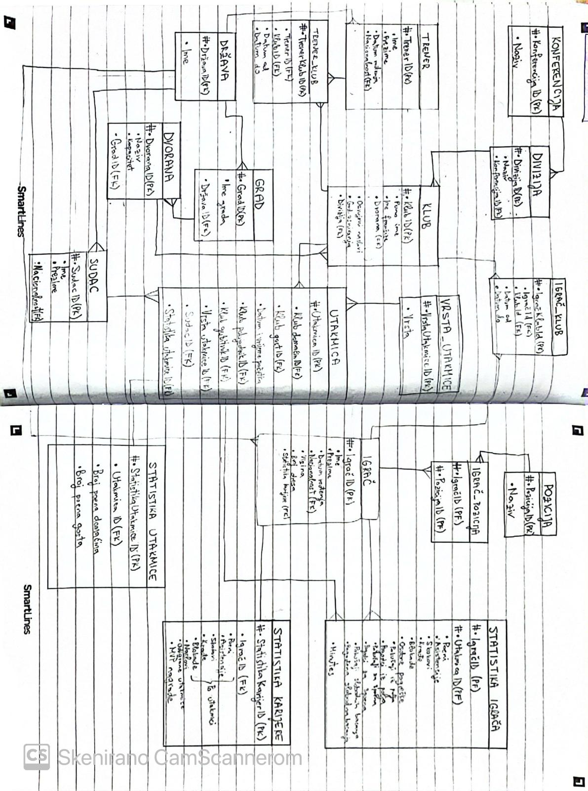

*Slika 1 - Konceptualni model*

## Logički model

Logički model opisuje entitete (tablice), njihove atribute (stupce) i međusobne odnose (relacije).

*Slika 2 - Logički model*

## Relacijski model

Nakon logičkog modela, izrađuje se i relacijski model iz kojeg se može vidjeti više informacije nego u prethodnom modelu. Vidljivi su tipovi podataka s ograničenjima te strani ključevi.

*Slika 3 - Relacijski model*

## Izrada DDL-a

Prije izrade Data Definition Language (DDL) skripte, potrebno je implementirati sekvence (sequence) i okidače (trigger) svim primarnim ključevima koji zahtijevaju 'auto increment' svojstvo, budući da ono nije automatski ugrađeno u Oracle okruženju.

*Slika 4 - Postavljanje auto incrementa*

*Slika 5 - Postavljanje sekvenci i okidača*

Nakon ova 2 koraka, moguće je krenuti u izradu DDL-a.

*Slika 6 - Kreiranje tablica u DDL*

*Slika 7 - Kreiranje sekvenci i okidača u DDL*

# Izrada korisnika i veze

## Opis postupka

Kroz SQL Developer se treba prijaviti preko SYSTEM korisnika te izraditi novog korisnika. Nakon toga, potrebno je omogućiti mu prava pomoću GRANT naredbe.

Slika 8 - Dodjeljivanje prava korisniku

Kada su korisniku dodijeljena njegova prava, potrebno je prijaviti se na novog korisnika i izvršiti DDL datoteku, odnosno kreirati bazu.

Slika 9 - Kreiranje baze pomoću DDL datoteke

Slika 10 - Primjer kreiranih tablica

# Upiti u bazu podataka

## Insert

INSERT naredba služi za dodavanje novih podataka u bazu.

Slika 11 - Ubacivanje podataka u tablicu Konferencije i ispis tih podataka

## Update

UPDATE naredba se koristi kada je potrebno ažurirati određene podatke iz baze. Pomoću tog upita, može se zamijeniti jedna vrijednost s drugom. U ovom primjeru je divizija pridružena pogrešnoj konferenciji pa je greška ispravljena pomoću ovog upita.

Slika 12 - Primjer update naredbe

## Delete

U slučaju da je potrebno potpuno izbrisati neki podatak iz baze, može se koristiti DELETE naredba.

Slika 13 - Primjer upotrebe delete naredbe

## Select

Select je osnovna naredba kojom se dohvaćaju podaci iz baze podataka. Ona omogućuje specificiranje kolona koje želite selektirati iz tablice ili redove koje želite filtrirati pomoću raznih uvjeta. Za ovaj projekt izdvojeno je nekoliko zanimljivih primjera upotrebe select naredbe.

### Prvi upit

Jedna od bitnijih funkcionalnosti ove baze je **mogućnost pregleda stanja na tablici**. Tablica u NBA-u se podijeljena na zapadnu i istočnu, a mjesto na tablici određuje se postotkom pobjeda, odnosno omjerom broja pobjeda i ukupnog broja odigranih utakmica. U ovom slučaju je zatraženo stanje za zapadnu konferenciju.

Slika 14 - Upit za stanje na tablici

Slika 15 - Rezultat stanja na tablici

### Drugi upit

Prikaz gradova u kojima se nalaze barem 2 različite franšize (kluba)

Slika 16 - LA i New York su gradovi u kojima igra više od jedne franšize

### Treći upit

Jedan od najbitnijih parametara prilikom uspoređivanja igrača je broj postignutih poena po utakmici

Slika 17 - 5 najboljih 'scorera' u ligi

### Četvrti upit

U NBA ligi su u početku sudjelovali samo domaći (američki) igrači, međutim ekspanzija lige je omogućila dolazak i internacionalnim igračima. Ovaj upit otkriva koliko igrača u ligi ima pojedina država.

Slika 18 - top 10 država po broju svojih igrača u ligi

### Peti upit

Premda su poeni najbitniji faktor u košarci, postoje i druge statistike koje znatno utječu na tijek utakmice, a jedna od bitnijih su skokovi (eng. 'rebounds'). Ovaj upit otkriva najbolje skakače istočne konferencije koji igraju na poziciji centra ili visokog krila.

Slika 19 - top 5 skakača na visokim pozicijama na istočnoj konferenciji

### Šesti upit

U doigravanju se nalaze klubovi koji su ostvarili najbolje plasmane kroz regularnu sezonu pa su obično te utakmice napete do samog kraja, međutim zna se dogodit i da takve utakmice završe s velikom razlikom. Ovaj upit vraća informaciju o utakmicama s najvećom razlikom poena

Slika 20 - top 3 utakmice iz doigravanja po razlici poena

### Sedmi upit

Tzv. 'triple-double' učinak se ostvaruje kad igrač skupi dvoznamenkaste brojeve u 3 glavne statistike (poeni, asistencije i skokovi). Dakle, minimalno 10 poena, asistencija i skokova je potrebno da bi igrač ostvario triple double. Ovaj upit vraća listu igrača koji su odigrali najviše takvih utakmica.

Slika 21 - top 10 igrača po broju ostvarenih triple double učinaka

### Osmi upit

Visina kod košarkaša igra vrlo bitnu ulogu i znatno im olakšava igru u većini situacija, međutim izrazito visoki igrači često imaju problem s agilnošću i izdržljivošću, stoga dosta njih ne može igrati veliki broj minuta kroz utakmicu. Ovaj upit izdvaja igrače koji su viši od 2m, a zabilježili su više od 40 minuta na pojedinoj utakmici (ako je igrač ostvario više takvih utakmica, pojavljuje se više puta)

Slika 22 - 10 utakmica u kojima su igrači viši od 2m zabilježili preko 40 minuta na terenu

### Deveti upit

Slobodna bacanja se najčešće ostvaruje nakon prekršaja protivničke momčadi, a pruža mogućnost igraču da neometano šutira za jedan poen. Igrači koji uspijevaju konstantno pogađati s linije slobodnih bacanja su uglavnom vrlo cijenjeni zbog svoje pouzdanosti. Ovaj upit daje informaciju o igračima s najboljim postotkom zabijenih slobodnih bacanja.

Slika 23 - top 5 igrača u ligi po postotku ubačenih slobodnih bacanja

# Apex

Oracle također nudi opciju pregledavanja podataka preko GUI aplikacija. Za ovaj projekt je odabrana aplikacija APEX kroz koju je moguće izraditi bazu, unijeti te mijenjati podatke.

Nakon prijave novog korisnika, jednostavno se kreira nova aplikacija, a nakon toga se dodaju stranice tipa „Report and Form“ ili „Master Detail“.

U nastavku je primjer pregleda podataka iz pojedinih tablica.

Slika 24 - Pregled podataka za entitet 'Dvorane'

Slika 25 - Pregled podataka za entitet 'Pozicije'

Slika 26 - Primjer dodavanja novog podatka u tablicu 'Države'

Slika 27 - Podaci iz entiteta 'Države' nakon dodavanja novog retka

# Zaključak

U projektu su realizirani prvotno postavljeni ciljevi i na taj način je stvoren alat koji korisnicima može pružiti uvid u svijet NBA košarke. Omogućen je pristup brojnim informacijama o klubovima, utakmicama, igračima te njihovim statistikama - od osnovne ljestvice poretka do kompleksnih individualnih statistika. Takve informacije mogu poslužiti za površno praćenje rezultata i osnovnih događanja, ali isto tako i za detaljnu analitiku, odnosno skautiranje. Za većinu entiteta su uneseni istiniti i detaljni podaci što pruža korisnicima pouzdan izvor informacija.

Ova baza također ima vrhunske temelje za nadogradnju i poboljšanje. Prvi korak bi bio unos podataka o svim igračima i utakmicama kroz povijest. Nakon toga bi dodavanje novih entiteta i atributa omogućilo još mnoštvo funkcionalnosti poput praćenja: naprednih statistika, financijskih podataka, zaposlenika u klubovima, specijalnih nagrada itd.